2. lékařská fakulta Univerzity Karlovy
Klinika dětské hematologie a onkologie - laboratoře CLIP

TISKOVÁ ZPRÁVA
Praha, 2. února 2015

Nejmodernější cytometr v České republice zpřesní diagnostiku dětských leukémií

Rozpoznat jedinou leukemickou buňku mezi 100 000 zdravými a zjistit, jaké jsou její funkční vlastnosti – i to umožní nová unikátní technologie, tzv. hmotnostní cytometrie, která je v těchto dnech v laboratoři buněčné analýzy CLIP na 2. lékařské fakultě uváděna do provozu. Přístroj, který má výrobní číslo 94 na světě a je jediný svého druhu v České republice, prohloubí poznání o leukemických buňkách léčených pacientů a pomůže tak zlepšit léčbu pacientů, zejména dětí. Pořízen byl z prostředků získaných v rámci projektu „CLIP Leukémie: buněčná analýza hmotnostní cytometrií“, reg. č. CZ.2.16/3.1.00/21540, spolufinancovaného z Operačního programu Praha – Konkurenceschopnost (www.oppk.cz).

Extrémně citlivé měření umožní hematoonkologům lépe cílit léčbu a tím snížit zátěž a vedlejší účinky léčby. Pacienti (v případě Kliniky dětské hematologie a onkologie 2. LF UK a FN Motol děti) budou mít vyšší šanci na plnohodnotnou kvalitu života po léčbě jinak smrtelného onemocnění. Cytometr umožní sledovat účinek šetrných inhibitorů signálních cest uvnitř buněk, které dokážou zasáhnout pouze buňky leukemické, ale nezasahují výrazné buňky zdravé. Takto bude možné vybrat „na míru“ nejvhodnější lék pro daného pacienta s konkrétní leukemickou buňkou, která je na dané signální cestě závislá.

Doposud používané diagnostické metody neumožňují přímé zaměření na jednotlivé buňky a jejich funkční vlastnosti. V případě agresivních forem nemoci se přitom někdy vyselektuje malé množství obzvláště nebezpečných (rezistentních) leukemických buněk, na které léčba neúčinkuje. Nová metoda hmotnostní cytometrie tato omezení překonává, umožňuje např. zvýšit počet měřených znaků z dosavadních 9 až na téměř 100. Kromě vývoje nových metod na diagnostiku leukémií bude využita i k zavedení nových testů v imunologii a hlubšímu pochopení dalších jevů, odehrávajících se v buňce.

Ve výsledku bude laboratoř CLIP na 2. LF UK patřit k několika špičkovým laboratořím, které disponují touto revoluční technologií. Zcela unikátně to však bude v kontextu laboratoře, ve které probíhá zároveň základní výzkum i klinická diagnostika, což umožňuje účinnější přenos základních poznatků do praxe. Laboratoř bude spolupracovat s českými i zahraničními výzkumnými organizacemi.

KONTAKT:

Ing. Mgr. Tereza Kůstková, Oddělení komunikace 2. LF UK
tel.: +420 606 215 977; 22443 5929, email: tereza.kustkova@lfmotol.cuni.cz

Doc. MUDr. Tomáš Kalina, Ph.D., Klinika dětské hematologie a onkologie 2. LF UK
tel.: 22443 6487; email: tomas.kalina@lfmotol.cuni.cz

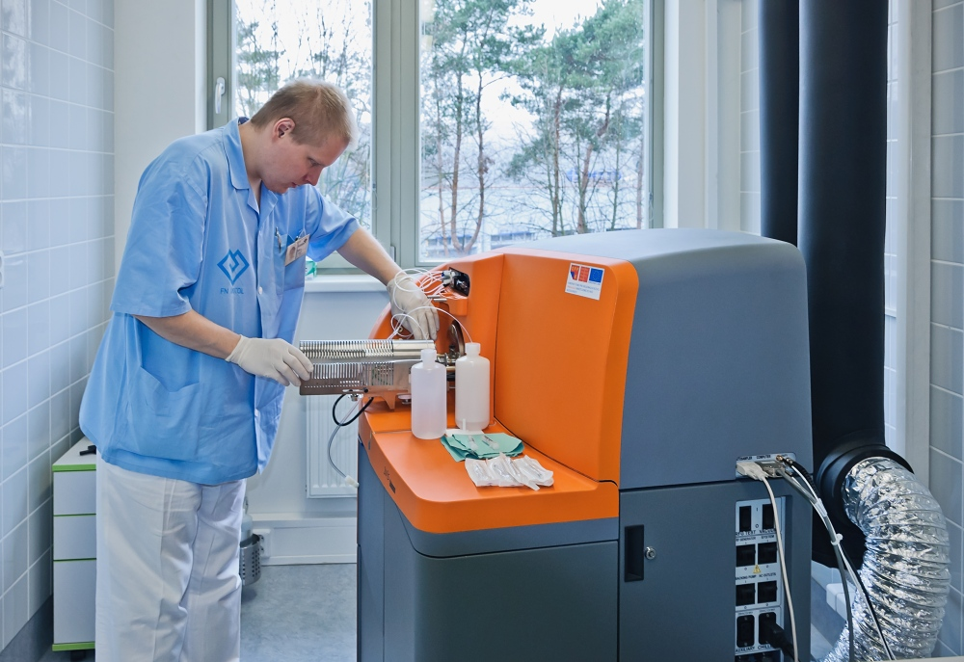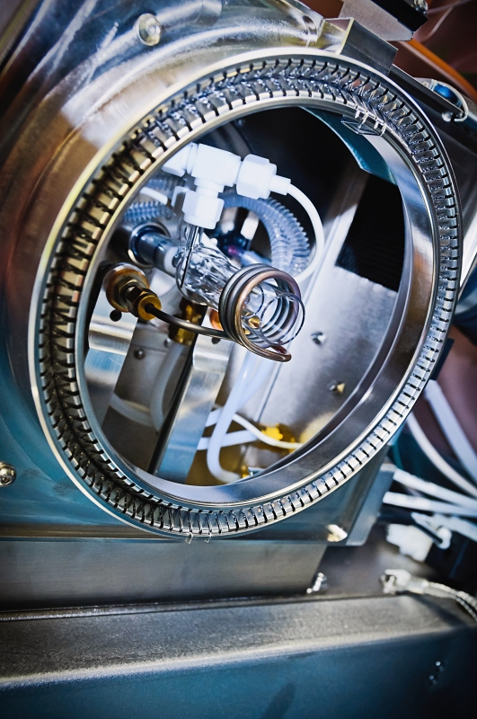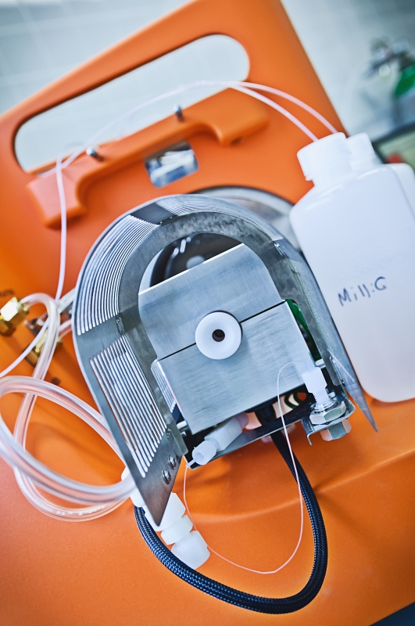

O laboratoři CLIP
http://clip.lf2.cuni.cz/cs/

Laboratoře CLIP, které jsou součástí Kliniky dětské onkologie a hematologie 2. LF UK a FN Motol, patří k publikačně nejproduktivnějším pracovištím fakulty. Tým CLIP vedený prof. MUDr. Janem Trkou, Ph.D., je multioborový a je sestaven tak, aby zajistil specializované úkoly diagnostické i výzkumné, technologicky náročné metody a bioinformatické zpracování dat. Laboratoř CLIP-cytometrie, vedená doc. MUDr. Ondřejem Hrušákem, Ph.D., je největším cytometrickým centrem v ČR (počtem instrumentů, počtem změřených vzorků, komplexitou dat i publikační aktivitou). Význam laboratoře je reflektován i zapojením do lokálních, českých i mezinárodních projektů s vysokou publikační úspěšností a vývojem nových metod. Doc. MUDr. Tomáš Kalina, Ph.D., řešitel projektu, je zapojen v International Society for Advancement of Cytometry (http://isac-net.org) a je předsedou České společnosti pro analytickou cytometrii (www.csac.cz). Vývoj cytometrických diagnostických metod probíhá mj. ve spolupráci s mezinárodní organizací EuroFlow (www.euroflow.org). Zapojení diagnostických postupů do nejúspěšnějšího světového protokolu pro léčbu dětských leukémií je umožněno dlouhodobou prací v mezinárodní skupině I-BFM SG (www.bfm-international.org). Pracovníci CLIP jsou členy mnoha českých, evropských i amerických hematologických společností.

